

Maandelijkse Pedakrant

*Maand juni*

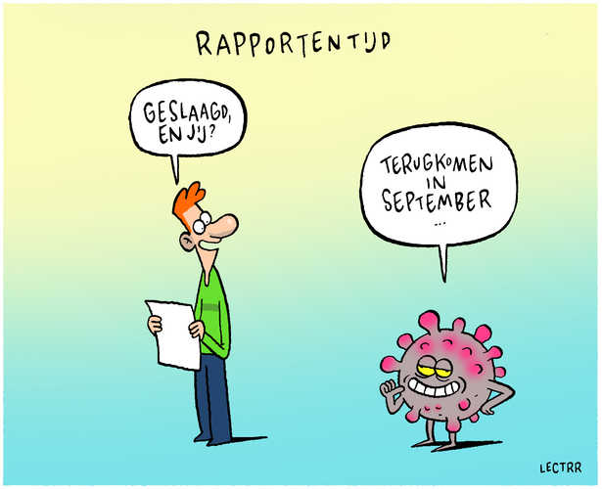

Need To Know



Een bewoner die geen examens, lessen of stage meer heeft, en toch nog enkele dagen in de peda wil verblijven, vult een standaarddocumentje in waarin hij/zij verklaart met positieve bedoelingen en met een zinvolle dag- en avondplanning de resterende dagen door te brengen.

Het spreekt voor zich dat de rust van de andere bewoners die wel nog examens of stages afwerken, gerespecteerd en gegarandeerd blijft. Zo kunnen we samen genieten van een mooi einde van het schooljaar en met mooie herinneringen en ervaringen de welverdiende vakantie aanvatten.

 Toch op peda blijven na examens?

Need To Know



Bewoners die onze peda definitief verlaten, laten geen zetels of eigen meubilair in de kamer achter. Neem alles mee naar huis of breng overbodige spullen eventueel zelf terug naar een kringloopwinkel.

We wensen jullie graag veel moed en succes met de komende examens en stages. Hou het hoofd koel en zorg voor voldoende verfrissing. We hopen dat iedereen met een fijn gevoel de vakantie kan beginnen. Een welverdiende en deugddoende zomervakantie gewenst!

Kalender: juni-juli

|  |  |  |  |  |  |  |
| --- | --- | --- | --- | --- | --- | --- |
| Maandag | Dinsdag | Woensdag | Donderdag | Vrijdag | Zaterdag | Zondag |
| 31  Verj Dries | **1** | **2** | **3** | **4** | **5** | **6** |
| 7 | **8** | **9** | **10** | **11**  **Verj Carlos** | **12** | **13** |
| 14 | **15** | **16** | **17** | **18** | **19** | **20** |
| 21 | **22** | **23** | **24** | **25** | **26**  **Opendeur**  **School en**  **Peda, op**  **Afspraak**  **Verj sara** | **27 verj Isaura** |
| 28 | **29**  **Laatste nacht peda** | **30** | **1**  **Peda open 10-16u** | **2**  **Peda open 10-16u** | **3**  **Peda open**  **10-13u** | **4** |

In de Kijker:

Hoe laat ik mijn kamer achter…

Elke bewoner geeft zijn kamersleutel bij de begeleiding in bewaring wanneer hij in vakantie vertrekt.

De kamervloer moet zo veel als mogelijk vrij gemaakt worden. Ook de vensterbanken blijven vrij voor poets. Losse spullen moeten in de kast opgeborgen worden, op het bed of in een doos of zak op je bureau.

Ook de lavabo’s in elke kamer worden volledig vrij gemaakt. Sommige worden vervangen.

Elke bewoner legt zijn keukengerei tijdelijk in de kamer. Zo kan Suzana tijdens de vakantie de keukenkasten grondig poetsen.

Puzzel:

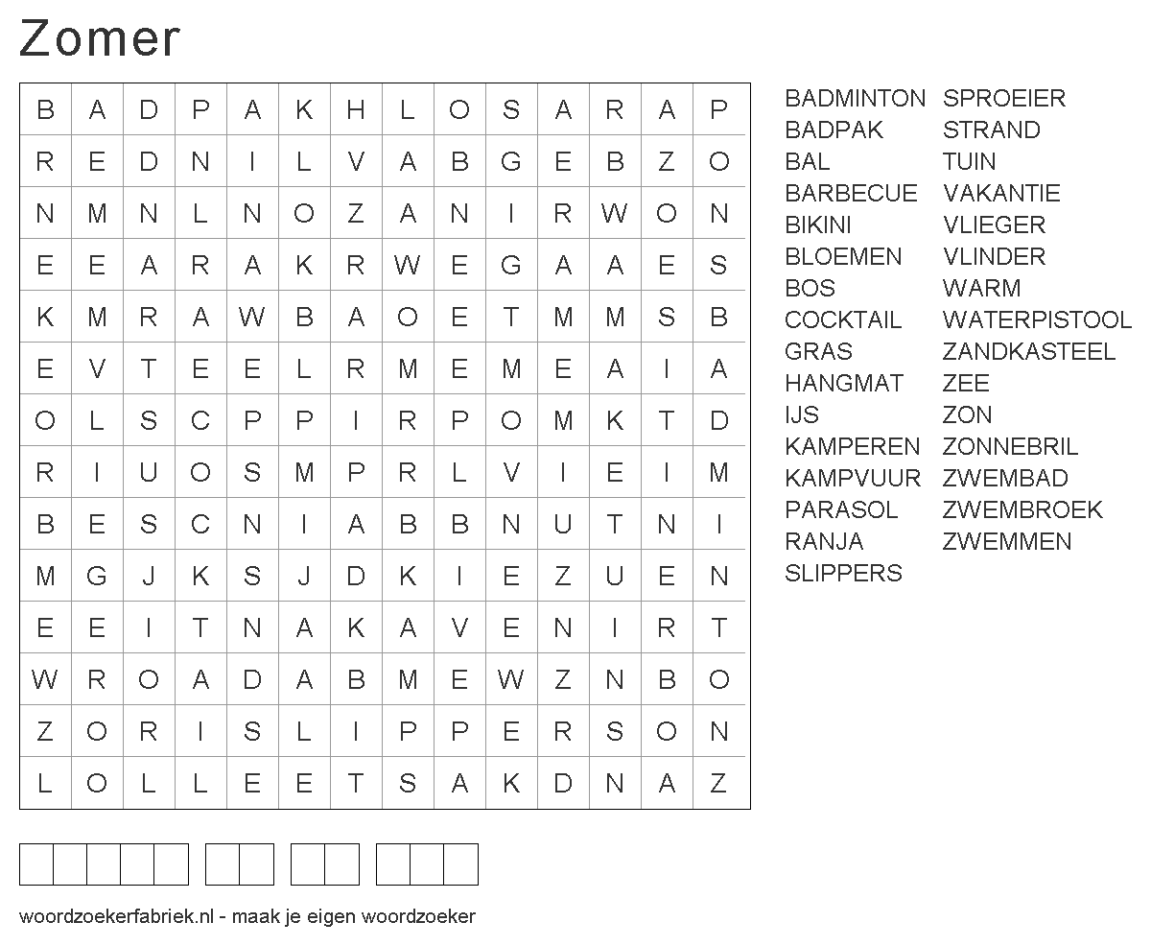

Met de letters die overblijven kan je een zin maken. Geef je opgeloste puzzel aan de begeleiding. Uit de juiste uitzendingen wordt er één iemand uitgeloot voor een leuke prijs.

Maandelijks Recept:

MAROKKAANSE GEHAKTBALLETJES IN TOMATENSAUS MET COURGETTESPAGHETTI

1 ui, 10 g bladpeterselie, 300 g rundsgehakt, 1 kl paprikapoeder,

2 kl komijn, 2 courgettes, 2 wortelen, 1 blik tomatenblokjes, 1 kl

Harissa, 4 el olijfolie, peper en zout

BEREIDING

1. Snij de ui en bladpeterselie fijn. Doe het gehakt in een kom en meng er het paprikapoeder, de helft van de fijngesneden ui, de helft van de fijngesneden bladpeterselie en de helft van de komijn door. Kruid met peper en zout. Rol er met vochtige handen gehakballetjes van, ongeveer 5 balletjes per persoon.
2. Verhit 1/4de van de olijfolie in een grote pan en bak de gehaktballetjes rondom gedurende 5 minuten. Schep uit de pan en bewaar onder aluminiumfolie.
3. Verwarm de oven voor op 200 °C. Maak met een juliennesnijder of spiraalsnijder lange slierten van de courgette. Heb je die niet in huis? Trek dan met een dunschiller lange linten van de courgette en snij ze in fijne reepjes. Snij het zachte binnenste van de courgette in blokjes. Doe de courgetteslierten in een ovenschaal, besprenkel met de helft van de olijfolie en kruid met peper en zout. Dek af met aluminiumfolie en zet 15 minuten in de voorverwarmde oven.
4. Verhit de rest van de olijfolie in de pan waarin je de gehaktballetjes gebakken hebt en stoof de rest van de ui op een matig vuur. Schil ondertussen de wortelen en snij in fijne blokjes. Voeg de wortelblokjes, de courgetteblokjes en de rest van de komijn toe en laat 5 minuten stoven.
5. Voeg de tomatenblokjes toe en laat de saus 5 minuten pruttelen. Voeg de gehaktballetjes en de harissa toe (voeg minder toe als je niet van pittig houdt) en laat nog 5 minuten pruttelen.
6. Serveer de courgettespaghetti met de Marokkaanse gehaktballetjes in tomatensaus. Werk af met de rest van de fijngesneden bladpeterselie.

